屏東縣鹽洲國小106學年度志工表揚
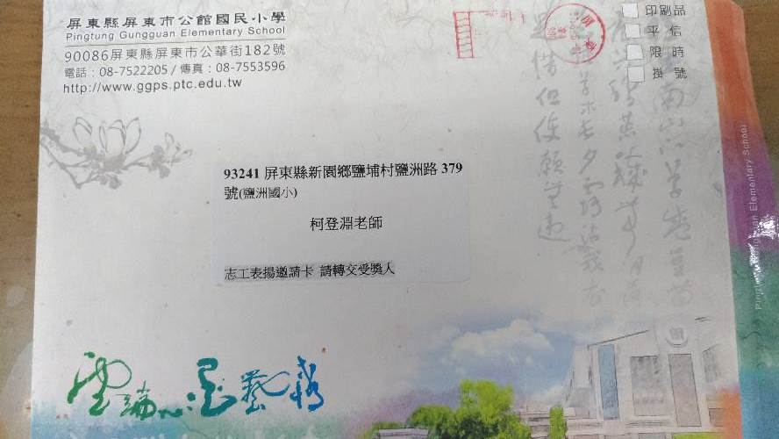 | 名稱
 | 106學年志工表揚
 | 地點
 | 公館國小
 | 說明
 | 106學年度志工接受表揚請帖
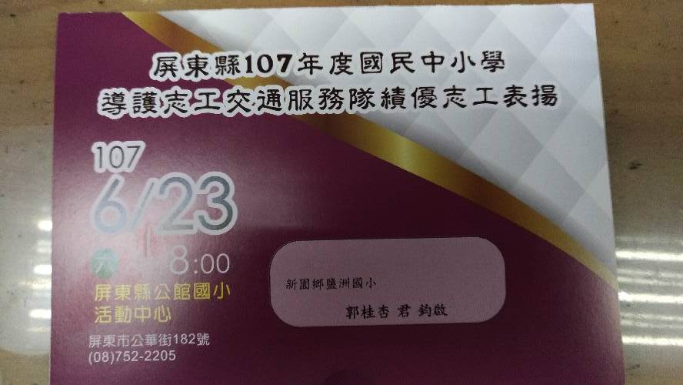 | 名稱
 | 106學年志工表揚
 | 地點
 | 公館國小
 | 說明
 | 106學年度志工接受表揚請帖

屏東縣鹽洲國小106學年度志工表揚
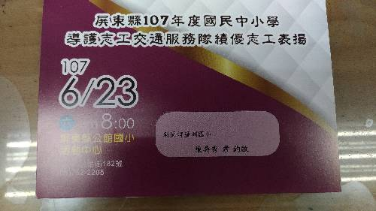 | 名稱
 | 106學年志工表揚
 | 地點
 | 公館國小
 | 說明
 | 106學年度志工接受表揚請帖
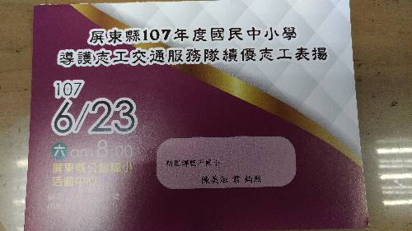 | 名稱
 | 106學年志工表揚
 | 地點
 | 公館國小
 | 說明
 | 106學年度志工接受表揚請帖

